BAB III
RANCANGAN DAN IMPLEMENTASI

- Struktur Navigasi
Dalam merancang sebuah aplikasi diperlukan penggambaran akan sistem tersebut. Penggambaran tersebut dapat dituliskan ke dalam bentuk struktur navigasi. Di bawah ini merupakan struktur navigasi yang digunakan untuk merancang aplikasi. Tipe struktur navigasi yang digunakan dalam perancangan ini adalah komposit.
Tampil

Login
Ekstra-Kurikuler
Tambah
Logout

Hapus

Gambar 3.1 Bagan Struktur Komposit
- Perancangan Database
Dalam aplikasi Sistem Informasi Ekstrakurikuler penulis menggunakan 4 buah tabel: tabel mastersiswa, tabel masterekskul, tabel daftarsiswa dan tabel admin. Tabel mastersiswa adalah tabel yang berisi data siswa dan terdiri dari 4 kolom: nis, nama, kelas, asal. Tabel masterekskul adalah tabel yang berisi data ekskul dan terdiri dari 3 kolom: kode, ekstrakurikuler, guru. Sedangkan Tabel daftarsiswa adalah tabel yang berisi data siswa yang mengikuti ekskul dan terdiri dari 5 kolom: nis, nama, kelas, asal, dan ekstrakurikuler.
Tabel admin adalah tabel ‘bantu’ yang digunakan untuk menyimpan username dan password dari user yang berhak mengakses aplikasi. Tabel ini memiliki 2 kolom: username dan password. Pada saat login, PHP akan mengecek apakah username dan password yang diinput sesuai dengan isi tabel ini atau tidak. Jika iya, berikan hak akses. Jika tidak, tampilkan pesan kesalahan.

Tabel 3.1 Tabel mastersiswa
No | Nama Field | Tipe Data | Panjang Data
1 | nis | char | 8
2 | nama | varchar | 100
3 | kelas | varchar | 10
4 | asal | varchar | 50

Tabel 3.2 Tabel masterekskul
No | Nama Field | Tipe Data | Panjang Data
1 | kode | char | 8
2 | ekstrakurikuler | varchar | 50
3 | guru | varchar | 100

Tabel 3.3 Tabel daftarsiswa
No | Nama Field | Tipe Data | Panjang Data
1 | nis | char | 8
2 | nama | varchar | 100
3 | kelas | varchar | 10
4 | asal | varchar | 50
5 | ekstrakurikuler | varchar | 50

Tabel 3.4 Tabel admin
No | Nama Field | Tipe Data | Panjang Data
1 | username | varchar | 50
2 | password | char | 40

- Implementasi Database pada MySQL
Dalam proses pembuatan website ini penulis menggunakan MySQL sebagai DBMS (Database Management System). Fungsi dari database ini adalah menyimpan seluruh hasil upload yang dilakukan admin. Kedua tabel ini dibuat menggunakan script dari file buat_db_tabel.php. file buat_db_tabel.php berisi listing program yang akan menjalankan 4 langkah berikut:
- Membuat database “ypjkk” (jika belum ada).
- Membuat tabel mastersiswa.
- Membuat tabel masterekskul
- Membuat tabel daftarsiswa
- Membuat tabel admin.
- Mengisi data admin.
Berikut listing program untuk membuat Database:
$query = "CREATE DATABASE IF NOT EXISTS ypjkk";
$result = mysqli_query($link, $query);
if(!$result){
die ("Query Error: ".mysqli_errno($link).
" - ".mysqli_error($link));
}
else {
echo "Database <b>'ypjkk'</b> berhasil dibuat... <br>";
}
Perintah diatas digunakan untuk membuat database ‘ypjkk’. Query yang digunakan adalah CREATE DATABASE IF NOT EXIST ypjkk. Apabila query tersebut berhasil dijalankan (dan tidak error), maka akan menampilkan pesan database ‘ypjkk’ berhasil di buat pada web browser. Setelah database tersedia, berikutnya memilih database tersebut menggunakan perintah berikut:
$result = mysqli_select_db($link, "ypjkk");

if(!$result){
die ("Query Error: ".mysqli_errno($link).
" - ".mysqli_error($link));
}
else {
echo "Database <b>'ypjkk'</b> berhasil dipilih... <br>";
}
Fungsi mysql_select_db digunakan untuk memilih database yang akan digunakan. Argumen pertama fungsi ini berupa variabel koneksi $link, dan argumen kedua adalah nama database yang ingin dipilih (bertipe string). Langkah terakhir adalah membuat dan mengisi tabel admin. Berikut listing programnya:
$query = "DROP TABLE IF EXISTS admin";
$hasil_query = mysqli_query($link, $query);
if(!$hasil_query){
die ("Query Error: ".mysqli_errno($link).
" - ".mysqli_error($link));
}
else {
echo "Tabel <b>'admin'</b> berhasil dihapus... <br>";
}
$query = "CREATE TABLE admin (username VARCHAR(50), password CHAR(40))";
$hasil_query = mysqli_query($link, $query);

if(!$hasil_query){
die ("Query Error: ".mysqli_errno($link).
" - ".mysqli_error($link));
}
else {
echo "Tabel <b>'admin'</b> berhasil dibuat... <br>";
}
$username = "alan";
$password = sha1("zz");
$query = "INSERT INTO admin VALUES ('$username','$password')";
$hasil_query = mysqli_query($link, $query);
if(!$hasil_query){
die ("Query Error: ".mysqli_errno($link).
" - ".mysqli_error($link));
}
else {
echo "Tabel <b>'admin'</b> berhasil diisi... <br>";
}

- Membuat File Koneksi Global ( koneksi.php)
File ini merupakan file khusus untuk membuat koneksi ke database MySQL. Berikut listing program dari file koneksi.php:
<?php
$dbhost = "localhost";
$dbuser = "root";
$dbpass = "";
$dbname = "ypjkk";
$link = mysqli_connect($dbhost,$dbuser,$dbpass,$dbname);
if(!$link){
die ("Koneksi dengan database gagal: ".mysqli_connect_errno().
" - ".mysqli_connect_error());
}
?>
- Perancangan User Interface
Sebuah aplikasi atau karya apapun dapat dipastikan mempunyai tampilan yang mempunyai tujuan tertentu untuk pengguna. Aplikasi sistem informasi ekstrakurikuler ini terdiri dari 5 halaman tampilan: halaman login, daftar ekstrakurikuler, menampilkan data, menambah data, dan menghapus data.
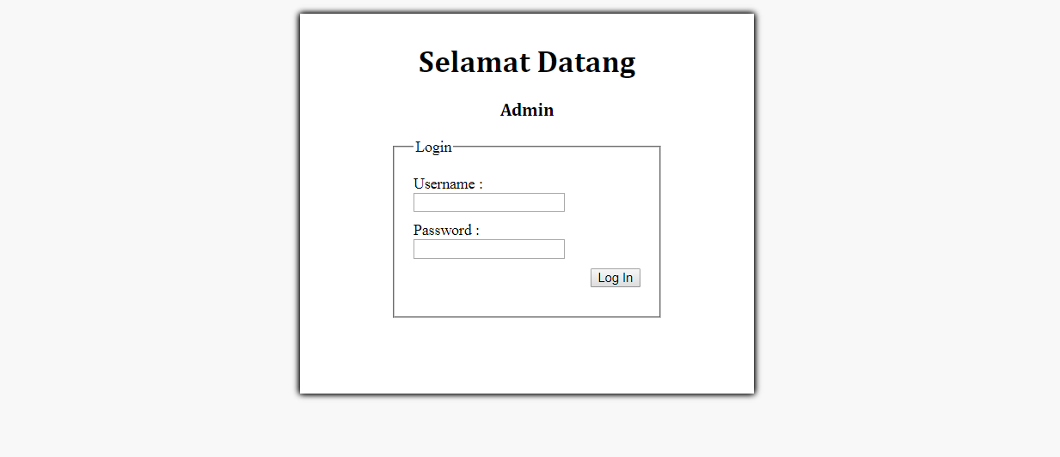
Gambar 3.2 Halaman Login
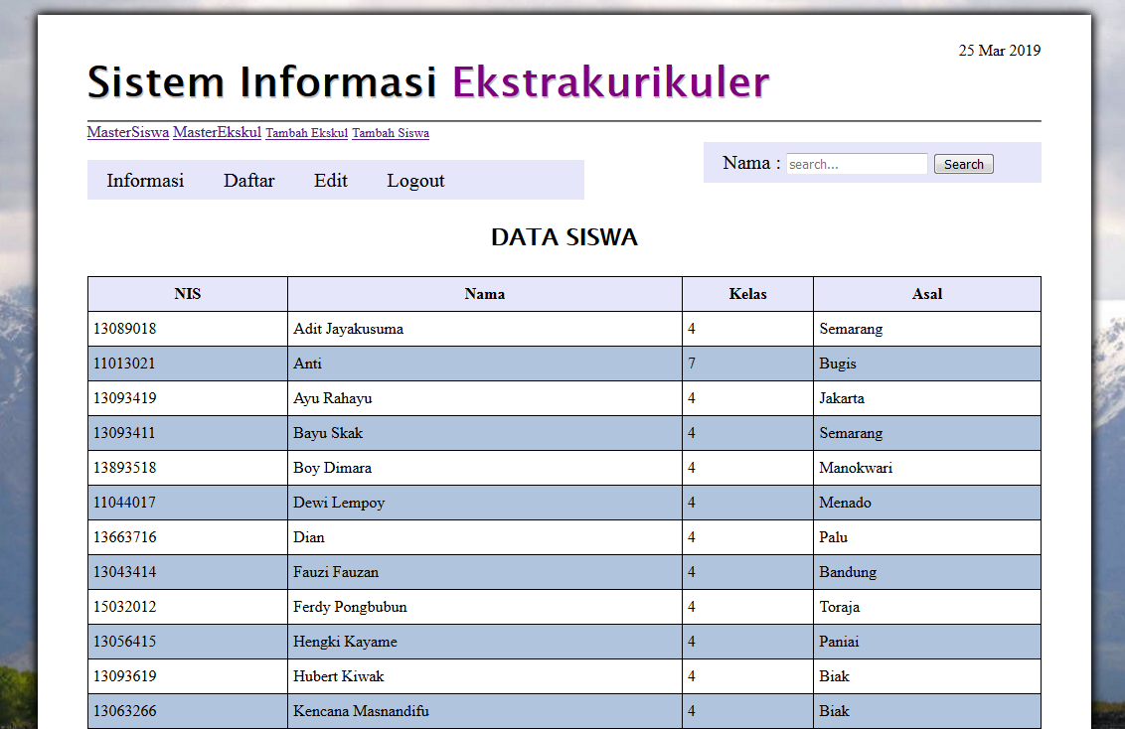
Gambar 3.3 Halaman Master Siswa

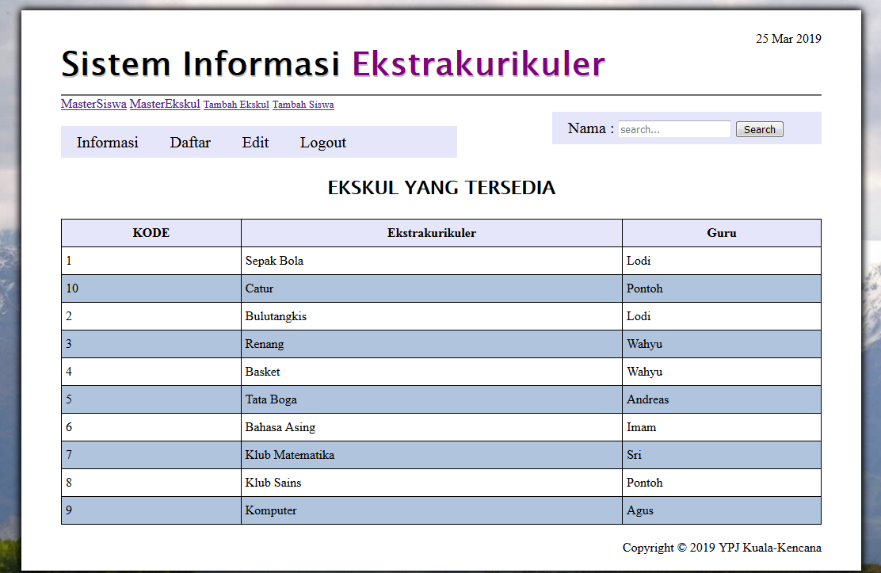
Gambar 3.4 Halaman master Ekskul

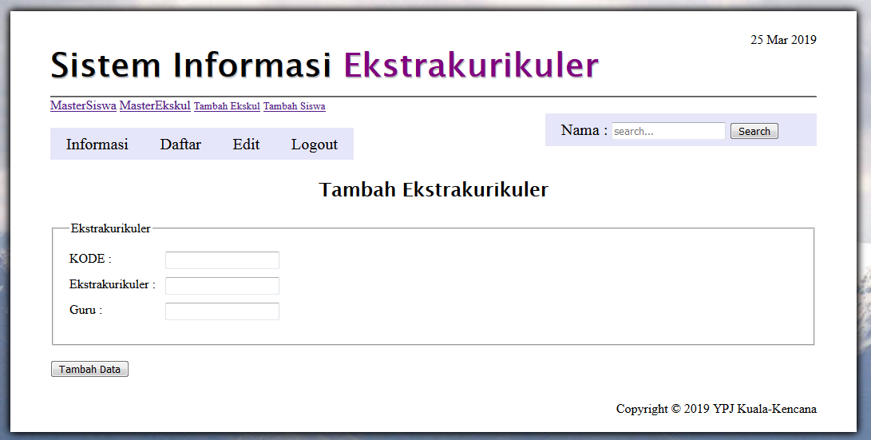
Gambar 3.5 Halaman untuk menambah Ekskul baru

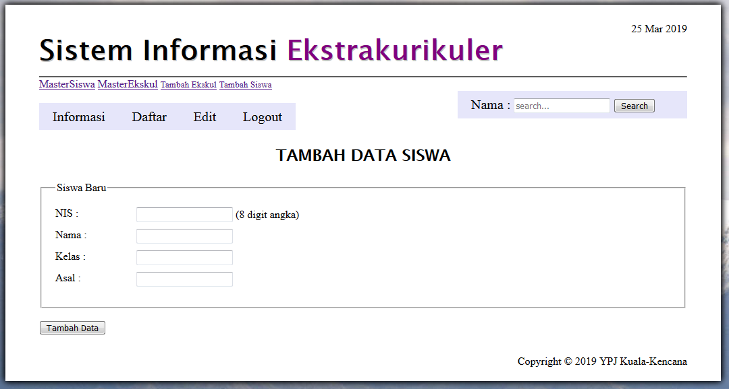
Gambar 3.6 Halaman untuk menambah Siswa baru

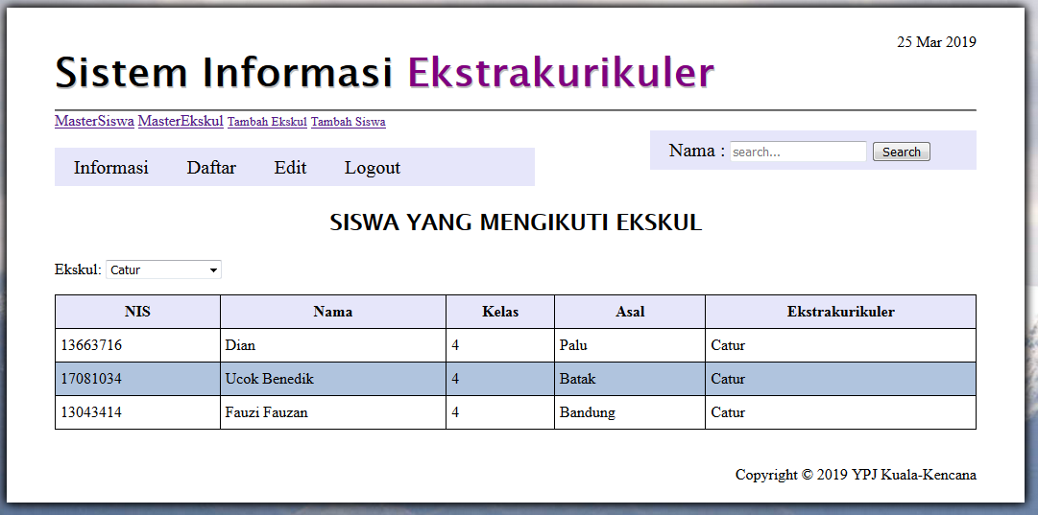
Gambar 3.7 Halaman untuk melihat informasi Ekskul tertentu

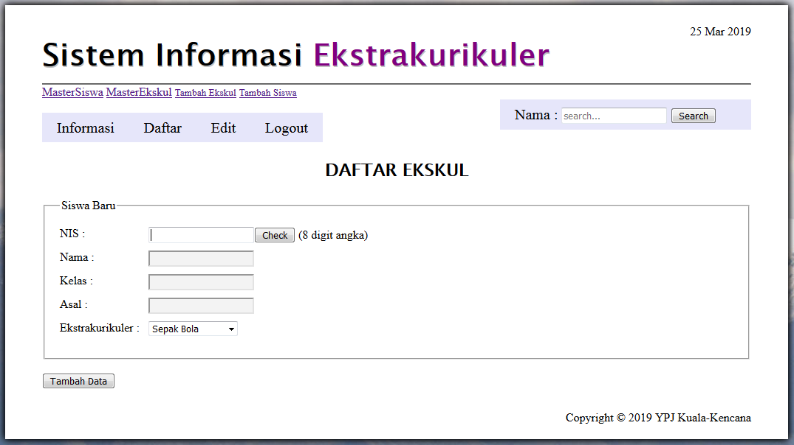
Gambar 3.8 Halaman untuk mendaftarkan siswa ke ekskul
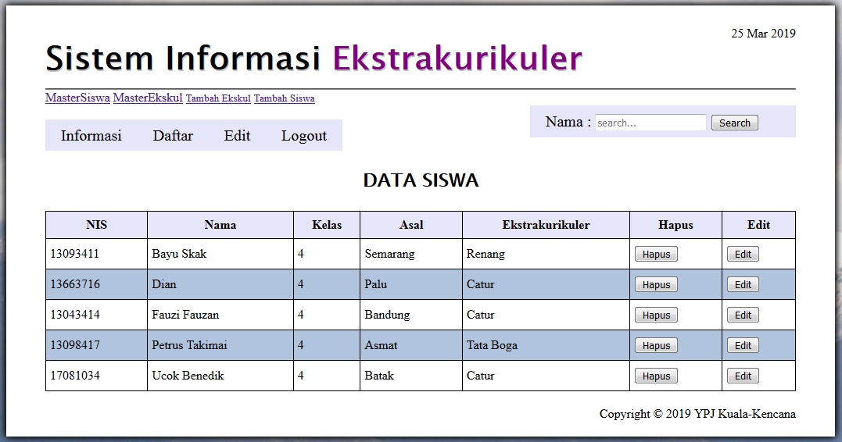
Gambar 3.9 Halaman untuk melihat menghapus dan mengedit data siswa

- Halaman Login (login.php)
Agar bisa mengakses Sistem Informasi Ekstrakurikuler, setiap user harus mengisi form login terlebih dahulu. Ini dijalankan oleh file login.php. berikut tampilannya:
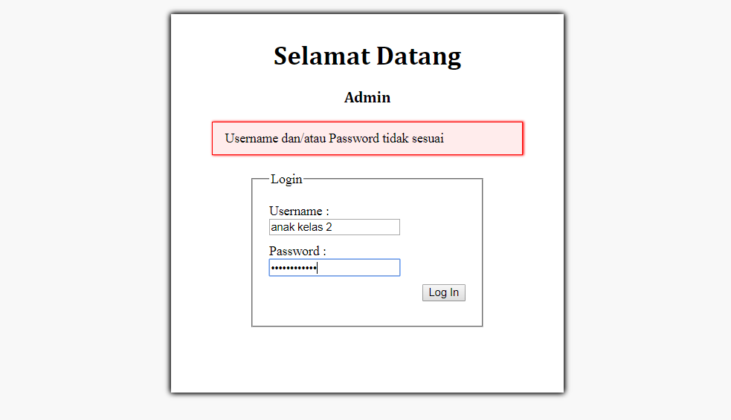
Gambar 3.10 Pesan kesalahan muncul
Kode program untuk login.php ini menggunakan cookie dan session. Berikut listing program yang melakukan proses tersebut:
include("koneksi.php");
$username = mysqli_real_escape_string($link,$username);
$password = mysqli_real_escape_string($link,$password);
$password_sha1 = sha1($password);
$query = "SELECT * FROM admin WHERE username = '$username'
AND password = '$password_sha1'";
$result = mysqli_query($link,$query);

if(mysqli_num_rows($result) == 0 ) {
$pesan_error .= "Username dan/atau Password tidak sesuai";
}
- Menampilkan Data Siswa
Halaman ini digunakan untuk menampilkan isi seluruh tabel Siswa. Kode program yang digunakan adalah menjalankan query SELECT * FROM siswa, kemudian menggunakan perulangan while untuk men-generate tabel HTML.
Gambar 3.11 Menampilkan data Siswa
Selain menampilkan seluruh data siswa, Mengenai aspek design seperti judul, menu navigasi, dan tampilan tabel diatur menggunakan HTML dan CSS. Seluruh kode CSS ditempatkan ke dalam file external: style.css. Pada baris pertama akan diperiksa kehadiran session nama. Apabila tidak ada, langsung redirect ke halaman login.php:
<?php
session_start();
if (!isset($_SESSION["nama"])) {
header("Location: login.php");
}
Kode program ini ditempatkan di bagian awal file-file lain. Artinya, Jika user belum login tapi mencoba mengakses langsung halaman ini, maka akan langsung di redirect ke halaman login.
Pada setiap halaman disisi kanan menu navigasi terdapat sebuah form pencarian, form ini digunakan untuk mencari nama siswa. Berikut struktur HTML dari form tersebut:
<form id="search" action="tampil_siswa.php" method="get">
<p>
<label for="nis">Nama : </label>
<input type="text" name="nama" id="nama" placeholder="search..." >
<input type="submit" name="submit" value="Search">
</p>
</form>
Berikut gambaran alur logika halaman tampil_siswa.php:
- IF (session nama tidak di temukan) { redirect ke login.php }
- IF (form disubmit dari form pencarian) { jalankan query SELECT … LIKE // tampilkan tabel sesuai pencarian}
- ELSE {jalankan query SELECT * FROM siswa // tampilkan seluruh tabel
Berikut implementasinya ke dalam kode PHP:
<?php
session_start();
if (!isset($_SESSION["nama"])) {
header("Location: login.php");
}
include("koneksi.php");
if (isset($_GET["pesan"])) {
$pesan = $_GET["pesan"];
}
if (isset($_GET["submit"])) {
$nama = htmlentities(strip_tags(trim($_GET["nama"])));
$nama = mysqli_real_escape_string($link,$nama);
$query = "SELECT * FROM siswa WHERE nama LIKE '%$nama%' ";
$query .= "ORDER BY nama ASC";
$pesan = "Hasil pencarian untuk nama <b>\"$nama\" </b>:";
}
else {
$query = "SELECT * FROM siswa ORDER BY nama ASC";
}
?>
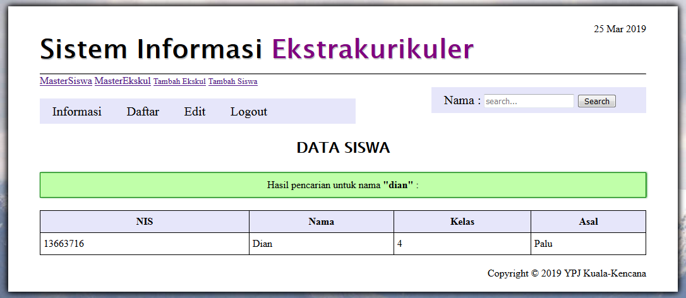
Gambar 3.12 Hasil proses pencarian
- Menambah Data Baru
Listing program untuk tambah_siswa.php lebih panjang, dikarenakan adanya proses validasi form. Sebagai contoh: NIS harus persis 8 angka dan apakah nama sudah diisi. Khusus untuk proses validasi yang datanya akan diinput ke dalam database, seperti menginput nomor NIS dengan data yang sudah ada dalam tabel akan mengeluarkan pesan error, karena kolom NIS sudah di set sebagai primary key. Berikut listing program untuk membuat validasi
$nis = mysqli_real_escape_string($link,$nis);
$query = "SELECT * FROM siswa WHERE nis='$nis'";
$hasil_query = mysqli_query($link, $query);
$jumlah_data = mysqli_num_rows($hasil_query);
if ($jumlah_data >= 1 ) {
$pesan_error .= "NIS yang sama sudah digunakan <br>";
}
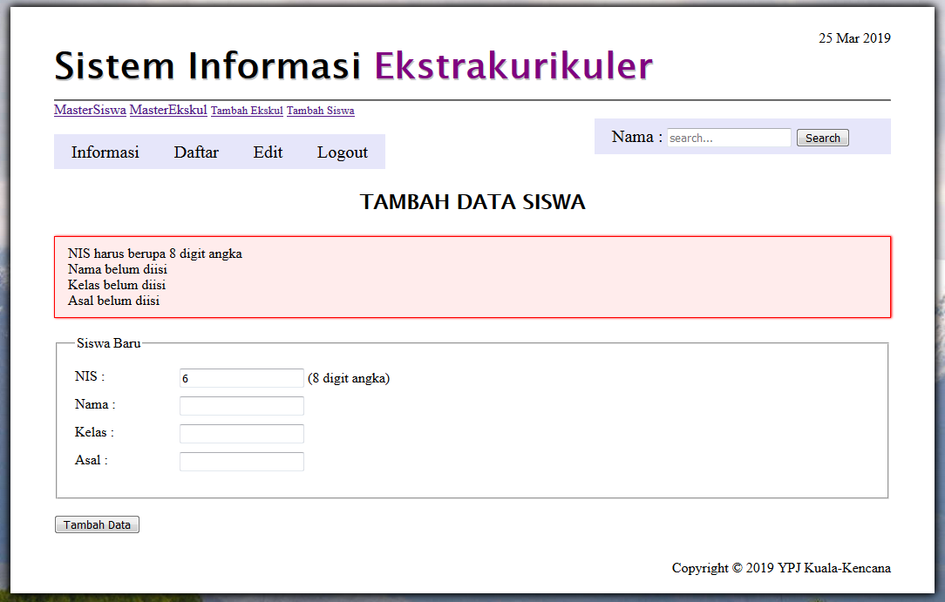
Gambar 3.13 NIS sudah ada di dalam tabel siswa
Jika seluruh proses validasi berhasil dilewati (artinya tidak terdapat error), query INSERT sudah bisa dijalankan. Berikut listing program:
$query = "INSERT INTO siswa VALUES ";
$query .= "('$nis', '$nama', '$kelas', ";
$result = mysqli_query($link, $query);
if($result) {
$pesan = "siswa dengan nama = \"<b>$nama</b>\" sudah berhasil di tambah";
$pesan = urlencode($pesan);
header("Location: hapus_siswa.php?pesan={$pesan}");
}
else {
die ("Query gagal dijalankan: ".mysqli_errno($link).
" - ".mysqli_error($link));
} } }
else {
$pesan_error = "";
$nis = "";
$nama = "";
$kelas = "";
$select_sepak_bola=""; $select_bulu_tangkis=""; $select_renang="";
$select_basket=""; $select_tata_boga=""; $select_bahasa_asing="";
$select_klub_matematika="";$select_klub_sains="";$select_komputer="";$select_catur="";
$asal = ""; }
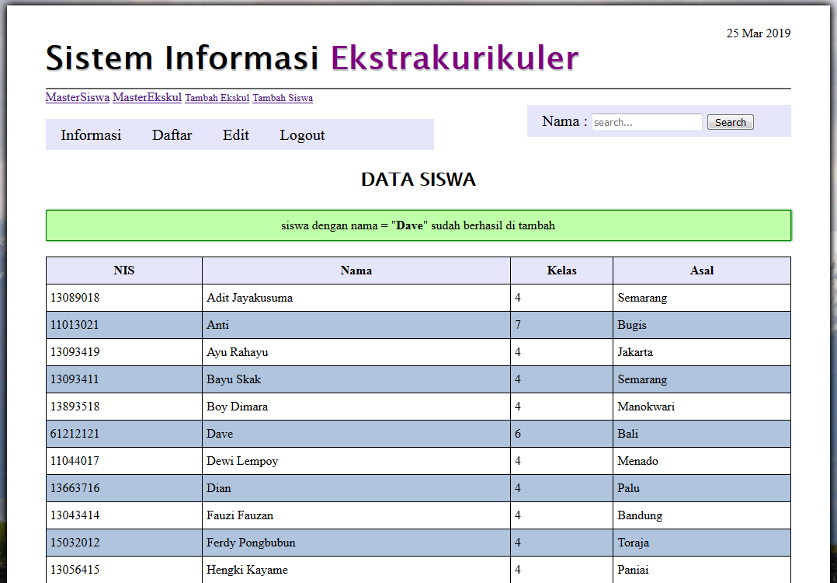
Gambar 3.14 Berhasil menambahkan data
- Menghapus Data Siswa
Halaman berikutnya adalah hapus_siswa.php. halaman ini bisa diakses dari menu Edit. Tampilan halaman hapus_siswa.php mirip dengan halaman tampil_siswa.php bedanya pada kolom paling kanan terdapat tombol hapus. Pada saat tombol hapus di klik, halaman akan reload sebentar dan data tersebut akan dihapus dari database berikut listing program untuk mengenerate tabel pada menu Edit.
<?php
$query = "SELECT * FROM siswa ORDER BY nama ASC";
$result = mysqli_query($link, $query);
if(!$result){
die ("Query Error: ".mysqli_errno($link).
" - ".mysqli_error($link));
}
while($data = mysqli_fetch_assoc($result))
{
echo "<tr>";
echo "<td>$data[nis]</td>";
echo "<td>$data[nama]</td>";
echo "<td>$data[kelas]</td>";
echo "<td>$data[asal]</td>";
echo "<td>$data[ekstrakurikuler]</td>";
echo "<td>";
?>
<form action="hapus_siswa.php" method="post" >
<input type="hidden" name="nis" value="<?php echo "$data[nis]"; ?>">
<input type="submit" name="submit" value="Hapus" >
</form>
<?php
echo "</td>";
echo "</tr>";
}
Disini nilai atribut value untuk form di ambil dari database. Dengan demikian setiap baris tabel memiliki tombol hapus yang ketika di klik akan mengirim nilai $_POST[“nis”].
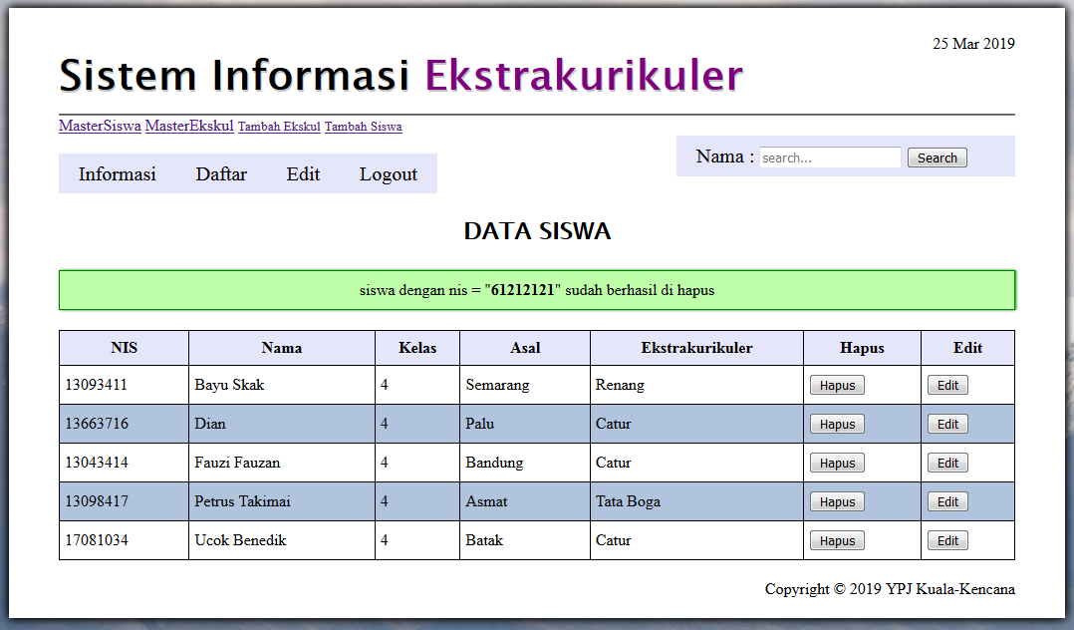
Gambar 3.15 Berhasil menghapus data Siswa
Berikut listing program untuk menghapus data siswa:
$query = "DELETE FROM siswa WHERE nis='$nis' ";
$hasil_query = mysqli_query($link, $query);
if($hasil_query) {
// DELETE berhasil, redirect ke tampil_siswa.php + pesan
$pesan = "siswa dengan nis = \"<b>$nis</b>\" sudah berhasil di hapus";
$pesan = urlencode($pesan);
header("Location: hapus_siswa.php?pesan={$pesan}");
}
else {
die ("Query gagal dijalankan: ".mysqli_errno($link).
" - ".mysqli_error($link));
}
Jika query berjalan lancar dan tidak ada masalah, redirect ke halaman tampil_siswa.php dengan pesan: siswa dengan nis = “<b>$nis</b>” sudah berhasil di hapus. Proses penghapusan data sukses dijalankan.
- Mengedit Data
Halaman ini bisa diakses dari menu Edit. Dan sangat mirip dengan halaman daftar_siswa.php. alur rancangan kode program untuk halaman edit_siswa.php adalah sebagai berikut:
- IF (session nama tidak di temukan) { redirect ke login.php }
- IF (form disubmit dari tombol edit) { tampilkan form dangan data yanng diambil dari database }
- ELSE { proses validasi data IF (tidak lolos validasi) {tampilkan kembali form dengan kesalahan } } IF ( lolos validasi dan form disubmit dari halaman ini) { proses query UPDATE, kemudian redirect ke hapus_siswa..php }
Berikut implementasi form edit siswa ke dalam kode PHP:
<p>
<label for="nis">NIS : </label>
<input type="text" name="nis" id="nis" value="<?php echo $nis ?>" readonly>
(tidak bisa diubah di menu edit)
</p>

Untuk keperluan update data, nilai nis tidak bisa diedit. Setelah form diisi (atau diperbaharui), nilai dari setiap form akan di validasi kembali. Karena bisa saja ada data yang tidak sesuai.
Jika proses validasi berhasil dilalui, saatnya membuat query Update:

<?php
// jika tidak ada error, input ke database
if (($pesan_error === "") AND ($_POST["submit"]=="Update Data")) {

// buka koneksi dengan MySQL
include("koneksi.php");

// filter semua data
$nis = mysqli_real_escape_string($link,$nis);
$nama = mysqli_real_escape_string($link,$nama );
$kelas = mysqli_real_escape_string($link,$kelas);
$asal = mysqli_real_escape_string($link,$asal);
$ekstrakurikuler = mysqli_real_escape_string($link,$ekstrakurikuler);

//buat dan jalankan query UPDATE ke daftarsiswa
$query = "UPDATE daftarsiswa ";
$query .= "SET nama = '$nama', kelas = '$kelas', ";
$query .= "asal = '$asal', ekstrakurikuler='$ekstrakurikuler' ";
$query .= "WHERE nis = '$nis'";

$result = mysqli_query($link, $query);

//buat dan jalankan query UPDATE ke mastersiswa
$query = "UPDATE mastersiswa ";
$query .= "SET nama = '$nama', kelas = '$kelas', ";
$query .= "asal = '$asal' ";
$query .= "WHERE nis = '$nis'";

$result = mysqli_query($link, $query);

//periksa hasil query
if($result) {
// INSERT berhasil, redirect ke hapus_siswa.php + pesan
$pesan = "Siswa dengan nama = \"<b>$nama</b>\" sudah berhasil di update";
$pesan = urlencode($pesan);
header("Location: hapus_siswa.php?pesan={$pesan}");
}
else {
die ("Query gagal dijalankan: ".mysqli_errno($link).
" - ".mysqli_error($link));
}
}
}
else {
// form diakses secara langsung!
// redirect ke hapus_siswa.php
header("Location: hapus_siswa.php");
}
?>

- Halaman Logout
Proses logout ditangani oleh halaman logout.php. berikut listing programnya:
<?php
session_start();
unset($_SESSION["nama"]);
header("Location: login.php");
?>
Dengan ini semua aspek terpenting dalam aplikasi ini sudah dapat dibuat, beberapa fitur read seperti seperti master siswa, master ekskul, dan informasi digunakan untuk melihat data siswa dan ekskul. Fitur create seperti tambah ekskul dan daftar siswa digunakan untuk menambah ekskul baru dan mendaftarkan siswa pada ekstrakurikuler tertentu.
- Instalasi Webserver XAMPP
XAMPP merupakan sebuah software perangkat lunak yang berfungsi sebagai media atau alat server untuk personal computer secara lokal. Penulis menggunakan software ini untuk menjalankan aplikasi web. Tahapan – tahapan yang dilakukan untuk melakukan pemasangan seperti berikut:
- Mengunduh XAMPP
Untuk mengunduh file installer XAMPP dapat mengunjungi halaman web dengan link https://www.apachefriends.org/download.html.
- Menginstall Software XAMPP
Setelah proses pengunduhan selesai, membuka folder hasil unduhan dan install ke lokasi yang telah ditentukan. Dalam kasus ini penulis meletakan lokasi penginstallan di drive E://.
Gambar 3.16 Direktori Path XAMPP

- Mengaktifkan XAMPP
Dengan membuka control panel XAMPP setelah proses penginstallan maka diaktifkan menu apache dan MySQL. Apache berfungsi sebagai mesin web server dan MySQL bertugas untuk menjalankan kegiatan operasi database.
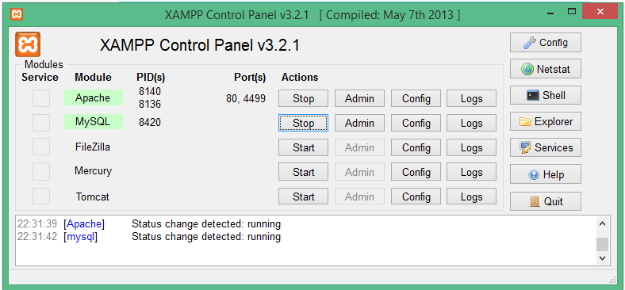

Gambar 3.17 Control Panel XAMPP
- Peletakan File Aplikasi
Di tahap akhir dalam proses instalasi webserver XAMPP adalah dengan menjalankan file aplikasi ke dalam folder htdocs. Folder tersebut bertugas sebagai penampung dari berbagai file aplikasi yang akan dijalankan.
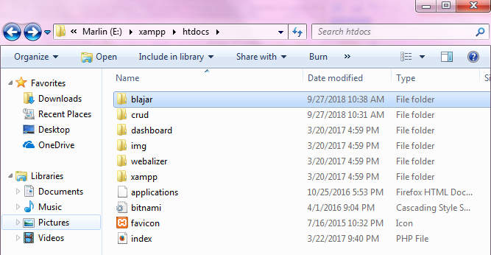
Gambar 3.18 Peletakan File Aplikasi Web
- Pengujian Aplikasi di Browser
Ketika file aplikasi telah terletak pada folder htdocs, maka pengujian dilakukan pada sebuah browser yang telah terinstall pada perangkat yang penulis miliki. Browser yang penulis gunakan adalah Google Chrome versi 43.0.2357.130 m. Cara menjalankan aplikasi pada browser dengan mengetikkan url http://localhost/blajar/daftar/ekstra_kurikuler.php
Gambar 3.19 URL Akses ke Web
  - Spesifikasi Hardware dan Software
Hardware dan software yang dibutuhkan untuk pembuatan aplikasi Sistem Informasi Ekstra Kurikuler sebagai berikut:
a. hardware yang dibutuhkan yaitu PC dengan spesifikasi :
- Processor Intel Core i3 3.6 Ghz
- RAM 4 GB
- 500 GB kapasitas harddisk
- Graphic Processor NVIDIA GTX 960

b. Software yang digunakan yaitu :
- Microsoft Windows 7 ultimate 64 bit sebagai Sistem operasi
- Notepad++ sebagai code editor
- Browser Google Chrome versi 71.0.3578.98
- XAMPP sebagai server lokal dan database
- Uji Coba Aplikasi
Tahapan uji coba ini ditujukan untuk mengetahui sejauh mana aplikasi dapat berjalan. Urutan langkah di bawah ini merupkakan proses pengujian secara rinci untuk mengakses halaman web :
- Mengaktifkan XAMPP pada setiap perangkat uji.
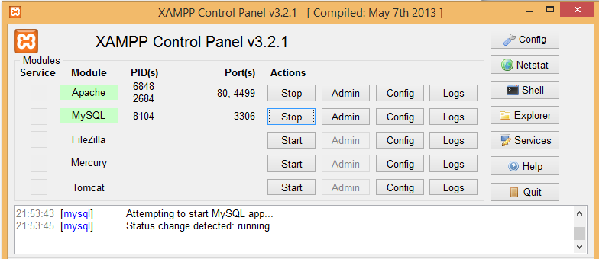
Gambar 3.20 Aktifasi Webserver XAMPP
- Membuka browser Google Chrome
Gambar 3.18 URL di Address Bar
mengentikan url http://localhost/blajar/daftar/login.php, maka akan masuk ke halaman login autentikasi pengguna. Dengan memasukkan data autentifikasi halaman dengan benar maka akan diarahkan oleh sistem ke tampilan menu utama.
Gambar 3.21 Tampilan Aplikasi di Komputer Uji
- Dengan terbukanya halaman login, menu utama, serta tampilnya menu – menu dalam menu utama telah mengindikasikan bahwa pengujian aplikasi berhasil dilakukan.
- Uji Coba Pengguna
Penulis mengikutsertakan 10 pengguna yaitu mahasiswa dan guru, pengguna diminta untuk berinteraksi dengan web aplikasi yang penulis buat dimulai dari membuka tampilan awal, proses login, proses menambahkan data serta menghapus data siswa.
Kuisioner yang diisi oleh pengguna setelah melakukan uji coba terhadap web aplikasi ini adalah menggunakan fasilitas Google Form secara online dengan format seperti di bawah ini :

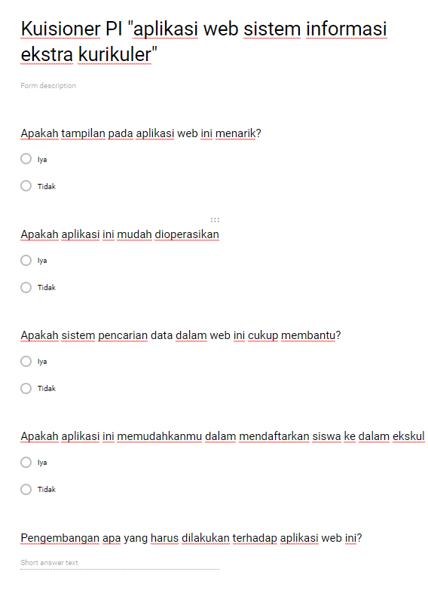
Gambar 3.22 Halaman Form Kuisioner

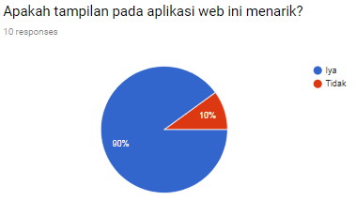

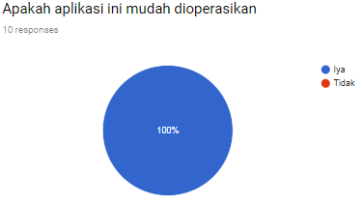

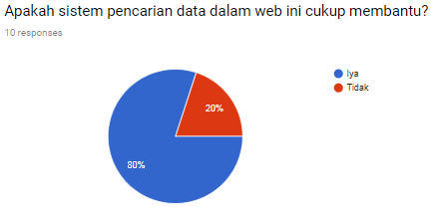
Gambar 3.23 Halaman hasil Form Kuisioner

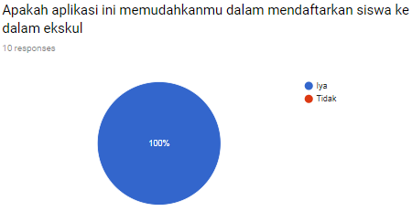

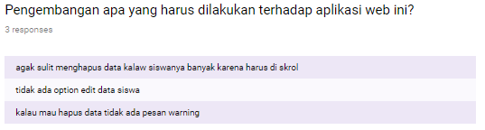
Gambar 3.24 Halaman kedua hasil Form Kuisioner

